GUÍA DE INGLÉS

Name: | Grade: 7°A | Date: semana N° 15
¿QUÉ APRENDEREMOS?
Objetivo (s): OA9. Demostrar comprensión de ideas generales e información explícita en textos adaptados y auténticos simples, en formato impreso o digital, acerca de temas variados (como experiencias personales, temas de otras asignaturas, del contexto inmediato, de actualidad e interés global o de otras culturas) y que contienen las funciones del año.
Contenidos: Distintos alimentos. Comida saludable y comida chatarra.
Objetivo de la semana: Relacionar el vocabulario relativo a vida saludable con su rutina diaria, a través de actividades de observación, asociación y comprensión.
Habilidad: Identifican léxico relevante aprendido en inglés.

¿Qué necesito saber?
Para comenzar necesitas saber de qué se trata la habilidad de Identificar y qué entendemos por Comida saludable y comida chatarra.
.

Entonces:
Identificar es: Establecer, demostrar, reconocer la identidad de cosa, persona, objeto, etc
Entendemos por:

Los alimentos que conocemos los podemos clasificar en dos categorías: Comida saludable y comida chatarra.

- La comida saludable se considera a los alimentos que nos aportan distintos nutrientes a nuestro cuerpo los cuales nos hacen bien y contienen bajas calorías como, por ejemplo: frutas, verduras, agua, legumbres, grasas saludables (palta, aceite de oliva, frutos secos, etc). Esto en inglés se llama HEALTHY FOOD.
- La comida chatarra se considera a todos los alimentos que nos aportan muy pocos nutrientes y la mayoría de ellos no son beneficiosas para nuestra salud como, por ejemplo: papas fritas, hot dogs, pizza, frituras, bebidas, etc.
Esto en inglés se llama UNHEALTHY FOOD.

REMEMBER!!
HEALTHY FOOD: Comida Saludable
UNHEALTHY FOOD: Comida chatarra.

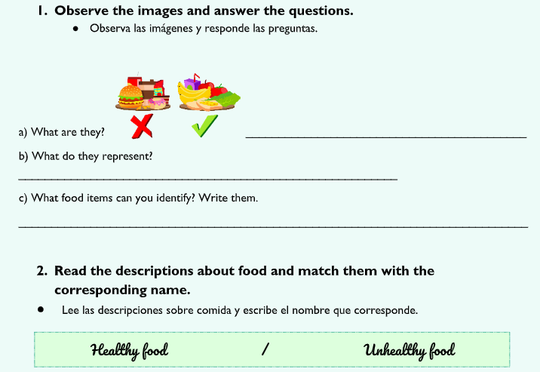
c) ¿Qué alimentos puedes identificar? Escribelos
b) ¿Qué representan?
a) ¿Qué son?
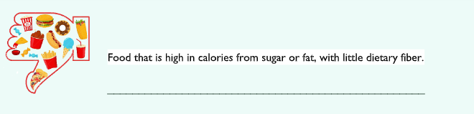
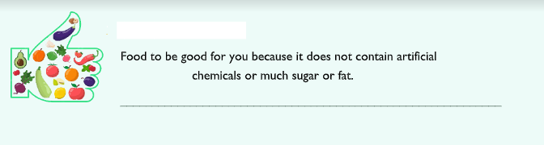

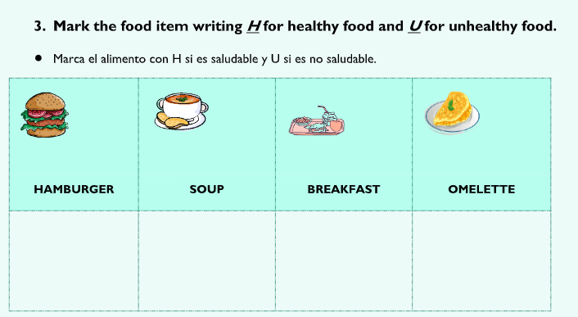
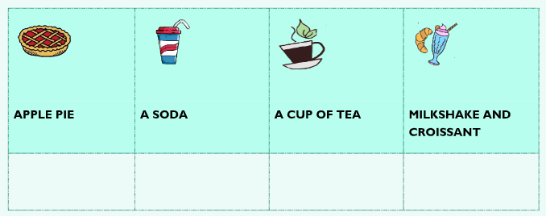

*Enviar foto de la guía desarrollada al WhatsApp del curso y archivar en cuaderno de la asignatura.

WELL DONE!
You are fantastic!!

Autoevaluación o Reflexión personal sobre la actividad:
1.- ¿Qué fue lo más difícil de este trabajo? ¿Por qué?
…………………………………………………………………………………………………………………..

